Акт о списании материальных запасов (форма по ОКУД 0510460)
Обратите внимание! Для корректной работы с документом необходимо, чтобы была проведена идентификация пользователя с сотрудником! Для этого следует обратиться в Парус. Если у вас появляются новые пользователи (или назначены права для пользователей, которых еще не было в ЭДО) для них также необходимо провести идентификацию.
В словаре Подписанты ЭДО должен быть указан состав для группы «ЭДО.Руководитель» и «ЭДО.РукЗаказчика»:
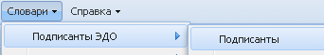
Рисунок 1
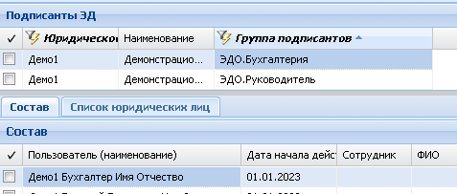
Рисунок 2

- Акт формируется ответственным исполнителем из состава Комиссии, уполномоченным на его формирование.

Данную форму следует добавлять строго в каталоге «0510460», иначе будет выходить ошибка.
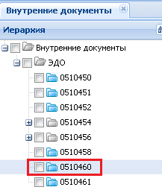
Рисунок 3
Добавление в документ материальных запасов:
Существует возможность заполнения спецификации на основании данных раздела Остатки ТМЦ. Использование данной функции удобно при отражении движения материальных запасов (ТФАУ: 2. "Материалы, товары (учетные цены)"; 2md. "Материалы, товары (средние цены)"; 2pa. "Материалы, товары (партионный учет)"; 2da. "Материалы, товары (учет по дате поступления)"; 2tr. "Материалы, товары (торговая наценка)").

Для добавления спецификации внутреннего документа необходимо выделить документ в верхней области окна, затем в контекстном меню выбрать пункт Спецификация из остатков:
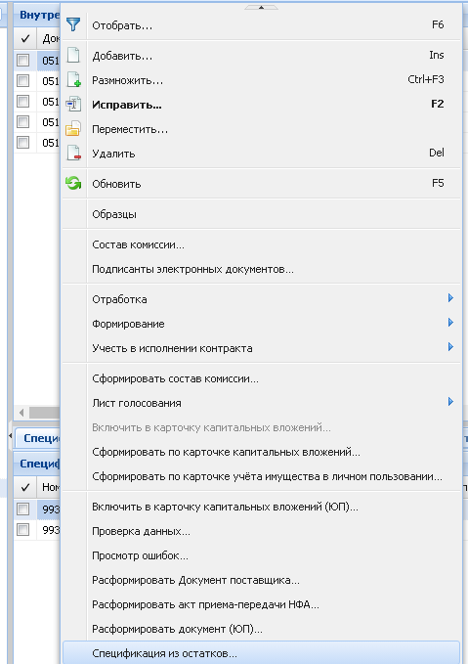
Рисунок 4
Откроется окно «Внутренние документы: Спецификация из остатков», в котором можно задать следующие параметры:
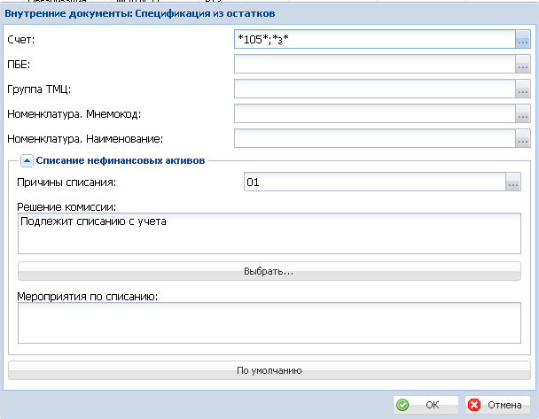
Рисунок 5
- Счет – для отбора задать счет, остаток по которому необходимо сформировать, при этом допускается использование знаков подстановки. Если оставить данное поле пустым, то остатки сформируются по всем подходящим счетам. Например, можно задать значение *1053*;*з* для отбора материальных ценностей учитываемых на 105х и забалансовых счетах;
- ПБЕ – при необходимости выбрать из словаря подразделение балансовой единицы, к которому отнесутся сформированные остатки. Если оставить данное поле пустым, то остатки сформируются по всем ПБЕ;
- Группа ТМЦ – при необходимости выбрать из словаря группу товарно-материальных ценностей, по которой необходимо сформировать остатки. Если оставить данное поле пустым, то остатки сформируются по всем группам ТМЦ;
- Номенклатура. Мнемокод – при необходимости выбрать из словаря мнемокод номенклатуры позиции спецификации. Если оставить данное поле пустым и поле «Номенклатура. Наименование», то остатки сформируются по всем позициям номенклатуры;
- Номенклатура. Наименование – наименование номенклатуры позиции спецификации. Если оставить данное поле пустым и поле «Номенклатура. Мнемокод», то остатки сформируются по всем позициям номенклатуры;
- Причина списания – при необходимости выбрать значение из словаря;
- Решение комиссии – при необходимости выбрать значение из словаря или заполнить в текстовом формате;
- Мероприятия по списанию – при необходимости выбрать значение из словаря или заполнить в текстовом формате.
После заполнения полей следует нажать кнопку ОК. Откроется окно «Остатки ТМЦ на дату», где по параметрам указанным в окне «Внутренние документы: Спецификация из остатков» будет сформирован перечень позиций номенклатуры на дату, указанную в поле «Дата» заголовка документа и по контрагенту, указанному в поле «От кого» заголовка документа:
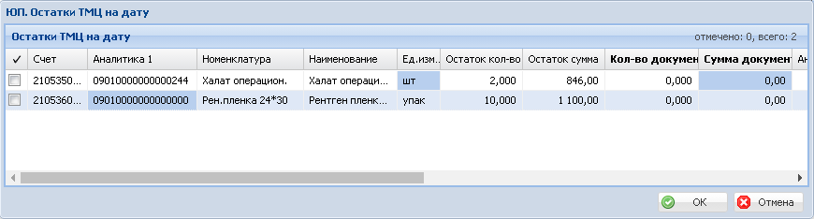
Рисунок 6
В открывшемся окне необходимо выбрать нужную запись и выполнить действие контекстного меню Исправить:
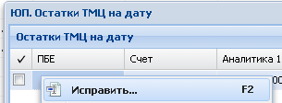
Рисунок 7
Откроется окно «ЮП. Остатки ТМЦ на дату: Исправление», в котором необходимо указать следующие параметры:
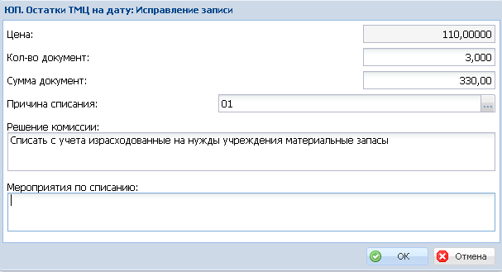
Рисунок 8
- Кол-во документ – указать количество товарно-материальных ценности для отражения в спецификации внутреннего документа;
- Цена – поле недоступно для редактирования. В поле отображается цена номенклатуры на указанную в заголовке документа дату на основании уже заведенных остатков ТМЦ;
- Сумма документ – значение в поле рассчитывается автоматически если заполнено поле «Кол-во документ». В случае, если по некоторым позициям номенклатуры учет ведется только в суммовой выражении, необходимо заполнить поле вручную, при этом поле «Кол-во документ» должно быть указано значение «0»;
- Причина списания – при необходимости выбрать значение из словаря;
- Решение комиссии – при необходимости заполнить в текстовом формате;
- Мероприятия по списанию – при необходимости заполнить в текстовом формате.
После заполнения полей следует нажать кнопку ОК. В окне «Остатки ТМЦ на дату» будут заполнены поля «Кол-во документ» и «Сумма документ»:
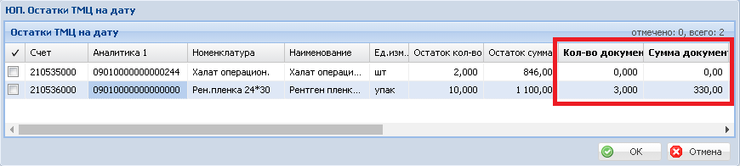
Рисунок 9
Если в поля «Кол-во документ» и «Сумма документ» необходимо перенести весь остаток ТМЦ, то необходимо отметить нужные записи и выполнить действие контекстного меню «Перенести остаток в документ»:
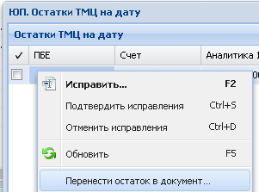
Рисунок 10
В окне «Остатки ТМЦ на дату» будут заполнены поля «Кол-во документ» и «Сумма документ» на все количество и сумму остатка ТМЦ:
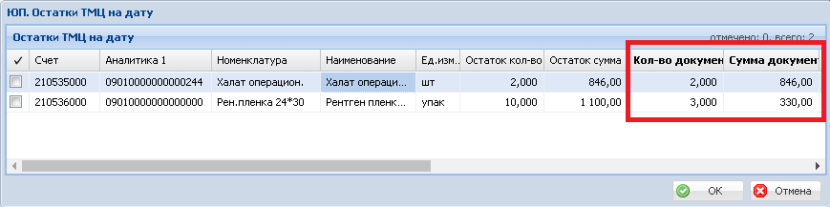
Рисунок 11
После того, как выбрано количество и сумма всех нужных позиций номенклатуры, необходимо нажать на кнопку ОК. В спецификацию внутреннего документа будут добавлены записи с выбранной номенклатурой, количеством и суммой.
При добавлении, документу присваивается статус Редактирование.

- Ответственный исполнитель заполняет документ, формирует состав комиссии (ПКМ>Сформировать состав комиссии. Ответственного исполнителя в состав комиссии необходимо добавить вручную, выбрав статус члена комиссии «Ответственный исполнитель»), а также лист голосования (ПКМ>Лист голосования>Сформировать), если он необходим.
Согласно 61н: «В случае формирования Акта о списании (ф. 0510460) на основании Решения комиссии (ф. 0510440) голосование Комиссией не проводится (Лист голосования не формируется) и графы 14 и 15 не заполняются».
Далее ответственный исполнитель отправляет документ членам комиссии.
Статусная модель>Перейти> НаПодписьЧК:
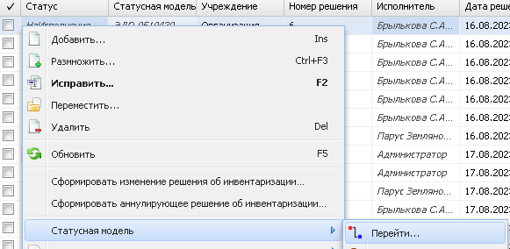
Рисунок 12
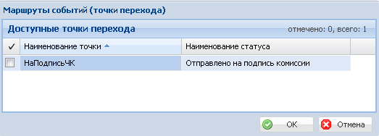
Рисунок 13
Документу будет присвоен статус НаПодписьЧК. Документ направляется членам комиссии, указанным в спецификации «Состав комиссии».
- Члены комиссии, в т.ч. ответственный исполнитель и председатель при необходимости голосуют и обязательно устанавливают отметку в Личном кабинете. ЭДО в разделе «Документы».
Установление отметки = подписание ПЭП в точке совместного исполнения.

  - Если необходимо произвести голосование.
Сформированный лист голосования к документу доступен исполнителю в спецификации «Объекты учета» раздела «Документы» Личного кабинета ЭДО:
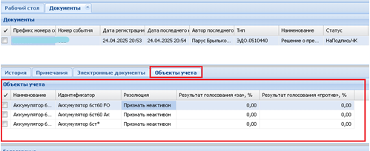
Рисунок 14
В данной спецификации содержится информация об объектах, за которые необходимо проголосовать, резолюция комиссии, а так же результаты общего голосования.
Для установки своего голоса исполнителю необходимо выделить один или несколько объектов, за которые нужно проголосовать, и выполнить действие контекстного меню Голосование по объекту учета:
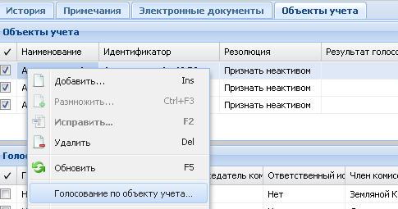
Рисунок 15
Откроется окно, в котором необходимо выбрать значение «За» или «Против» из выпадающего списка.
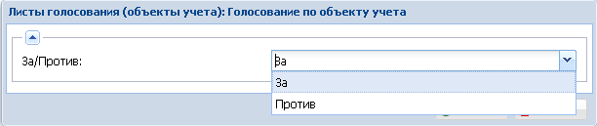
Рисунок 16
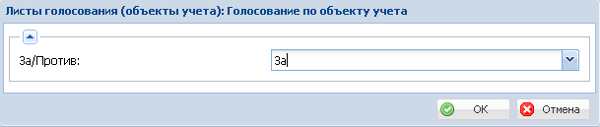
Рисунок 17
После выбора значения необходимо нажать кнопку ОК. Будет произведено голосование конкретным исполнителем. Результат индивидуального голосования будет отражен в подчиненной спецификации «Голосование» к каждому объекту учета.
Если голосующий работает в профессиональном интерфейсе, то ему необходимо в спецификации «Спецификация» внутреннего документа выделить один или несколько объектов, за которые нужно проголосовать, и выполнить действие контекстного меню Проголосовать:
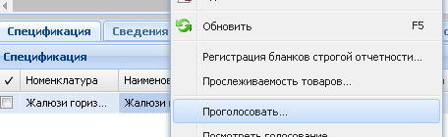
Рисунок 18
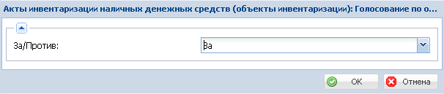
Рисунок 19

  - Для установления отметки в разделе «Документы» Личного кабинета ЭДО необходимо выполнить действие Перейти (подписан):
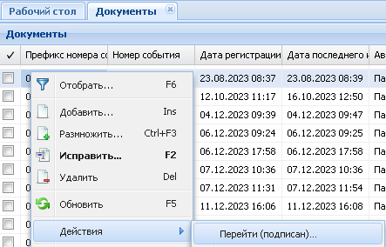
Рисунок 20
Будет открыт перечень отметок, которые доступны для установки. Необходимо выбрать нужную и нажать ОК.
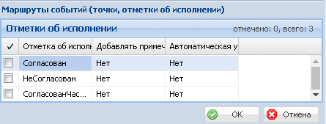
Рисунок 21
Для установления отметки в разделе профессионального интерфейса необходимо выполнить действие Статусная модель>установить отметку:
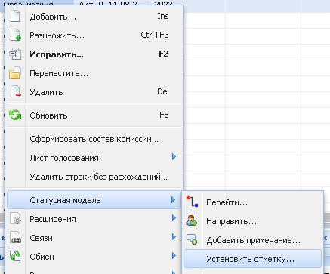
Рисунок 22
Рисунок 23
После того как отметка установлена документ не будет отображаться на исполнителе (при выполнении действия «Обновить» в заголовке раздела «Документы»).
  - После того, как все члены комиссии проголосовали и установили отметку документ автоматически уйдет в статус НаПодписьПКДокумент председателю комиссии.
При необходимости, документ из точки НаПодписьЧК может быть возвращен в точку Редактирование. Для этого необходимо, до того момента как все члены комиссии установят отметку, выполнить действие контекстного меню Перейти(подписан)>Редактирование. Документ будет возвращен ответственному исполнителю.
- Работа председателя комиссии.
Председатель в подсистеме Личный кабинет.ЭДО в разделе «Документы» подписывает электронный документ УКЭП действием Подписание электронного документа:
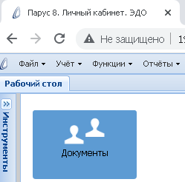
Рисунок 24
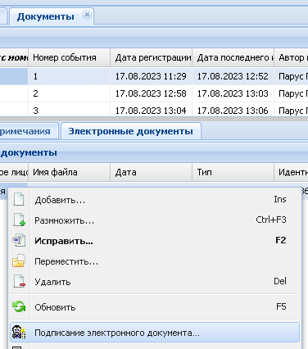
Рисунок 25
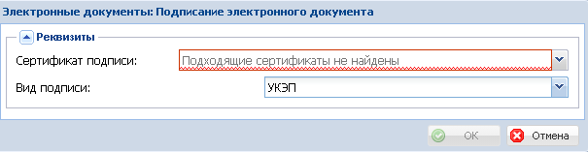
Рисунок 26
Документ будет подписан. В случае если Лист голосования был сформирован документ автоматически уйдет в точку НаПодписьПКЛистГолос, если Лист голосования не был сформирован событие автоматически уйдет в статус ПодписанПК. В обоих случаях документ останется на председателе.
При необходимости, документ из точки НаПодписьПКДокумент может быть направлен в точку ОтклоненПК или Редактирование. Для этого необходимо выполнить действие контекстного меню Действия>Перейти(подписан)>Отклонен ПК (Редактирование). Документ будет возвращен ответственному исполнителю. При отправке в точку ОтклоненПК дальнейшая работа с документом будет невозможна.
- В точке НаПодписьПКЛистГолос Председатель в подсистеме Личный кабинет.ЭДО в разделе «Документы» подписывает лист голосования УКЭП действием Подписание электронного документа:
Рисунок 27
Рисунок 28
Лист голосования будет подписан Председателем. Событие автоматически уйдет в статус ПодписанПК и останется на председателе.

- Далее председателю из точки ПодписанПК необходимо направить документ на утверждение руководителю учреждения.
Для этого необходимо выполнить действие контекстного меню заголовка раздела Перейти (подписан)>НаУтверждение:
Рисунок 29
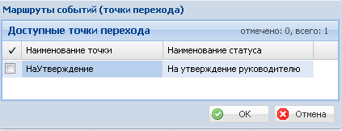
Рисунок 30
В открывшемся окне необходимо выбрать доступного из списка руководителя учреждения:
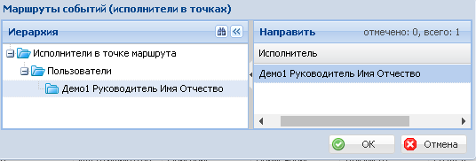
Рисунок 31
Документу будет присвоен статус НаУтверждение. Документ будет отправлен, выбранному руководителю учреждения для подписания УКЭП.
- Руководитель учреждения в подсистеме Личный кабинет.ЭДО в разделе «Документы» подписывает электронный документ УКЭП действием Подписание электронного документа:
Рисунок 32

Рисунок 33
Рисунок 34
После подписания документа руководителем учреждения документ автоматически уходит в статус Утвержден и направляется ответственному исполнителю по умолчанию.
При необходимости, документ из точки НаУтверждение может быть направлен в точку ОтклоненРук. Для этого необходимо выполнить действие контекстного меню Действия>Перейти(подписан)>ОтклоненРук. Документ будет возвращен ответственному исполнителю, дальнейшая работа с документом будет невозможна.
- Ответственный исполнитель после подписания документа направляет его в бухгалтерскую службу. Исполнитель бухгалтерской службы определяется по словарю Подписанты ЭДО с группой подписантов «ЭДО.Бухгалтерия».
Статусная модель>Перейти> НаИсполнение:
Рисунок 35
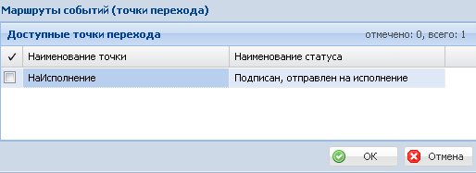
Рисунок 36
В открывшемся окне необходимо выбрать доступного исполнителю бухгалтерской службы:
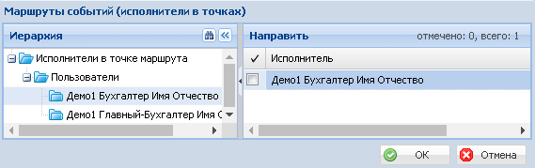
Рисунок 37
Если исполнитель работает в Личном кабинете в разделе «Документы», то для перехода в следующую точку необходимо выполнить действие Перейти (подписан)> НаИсполнение:
Рисунок 38
Рисунок 39
Документу будет присвоен статус НаИсполнение. Документ будет отправлен выбранному исполнителю бухгалтерской службы.

Общая схема движения документа Акт о списании материальных запасов (форма по ОКУД 0510460):
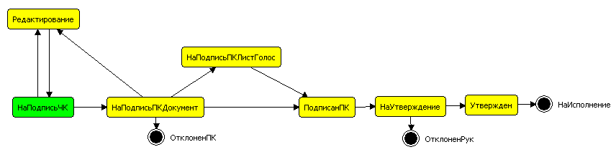
Рисунок 40
Точка | В какие точки возможен переход | Действия, выполняемые в точке для перехода в следующую | Где выполняется
Редактирование | НаПодписьЧК | Статусная модель>Перейти | Раздел «Акты инвентаризации наличных денежных средств» в профессиональном интерфейсе
НаПодписьЧК | НаПодписьПК | - Голосование по объекту учета (при необходимости);  - Действия>Перейти (подписан) | Раздел «Документы» в подсистеме «Личный кабинет. ЭДО»
НаПодписьЧК | Редактирование | Действия>Перейти (подписан) | Раздел «Документы» в подсистеме «Личный кабинет. ЭДО»
НаПодписьПКДокумент | НаПодписьПКЛистГолос | Подписание электронного документа | Раздел «Документы» в подсистеме «Личный кабинет. ЭДО»
НаПодписьПКДокумент | ПодписанПК | Подписание электронного документа | Раздел «Документы» в подсистеме «Личный кабинет. ЭДО»
НаПодписьПКДокумент | ОтклоненПК | Действия>Перейти (подписан) | Раздел «Документы» в подсистеме «Личный кабинет. ЭДО»
НаПодписьПКДокумент | Редактирование | Действия>Перейти (подписан) | Раздел «Документы» в подсистеме «Личный кабинет. ЭДО»
НаПодписьПКЛистГолос | ПодписанПК | Подписание электронного документа | Раздел «Документы» в подсистеме «Личный кабинет. ЭДО»
Подписан ПК | НаУтверждение | Действия>Перейти (подписан) | Раздел «Документы» в подсистеме «Личный кабинет. ЭДО»
НаУтверждение | Утвержден | Подписание электронного документа | Раздел «Документы» в подсистеме «Личный кабинет. ЭДО»
НаУтверждение | ОтклоненРук | Действия>Перейти (подписан) | Раздел «Документы» в подсистеме «Личный кабинет. ЭДО»
Утвержден | НаИсполнение | Действия>Перейти (подписан) | Раздел «Документы» в подсистеме «Личный кабинет. ЭДО»

При работе с документом, каждому исполнителю нужно ознакомиться с подписываемым документом.
Если исполнитель работает из профессионального раздела (раздела бухгалтерского учета), следует сформировать пользовательский отчет Расширения>Пользовательские отчеты и далее выбрать соответствующий отчет в разделе:
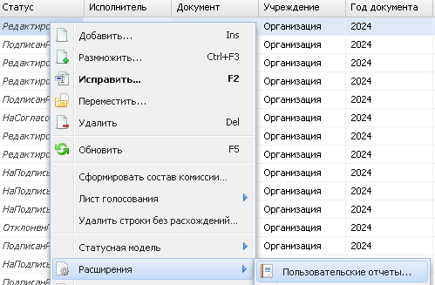
Рисунок 41
Будет сформирован документ в Excel формате, в котором будут видны внесенные сведения, но не будут отражены подписи.
Если электронный документ в pdf-формате уже сформирован его можно просмотреть через связи с записью раздела. Встав на нужную запись, необходимо выполнить действие Связи>Электронные документы:
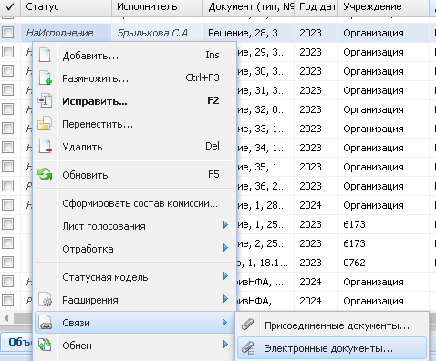
Рисунок 42
Откроется раздел «Электронные документы», где будет отображен связанный с записью раздела электронный документ в pdf-формате. Далее необходимо выполнить действие Открыть:
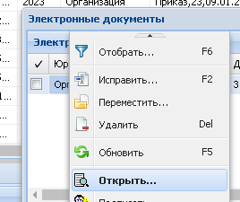
Рисунок 43
Будет открыт для просмотра документ в pdf-формате.
Если пользователь работает в Личном кабинете, то для просмотра документа необходимо встать на нужную запись и выполнить действие Расширения>Пользовательские отчеты>Просмотр ЭД:
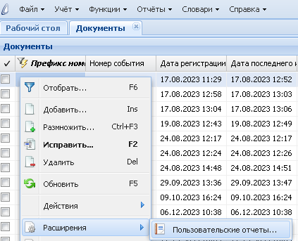
Рисунок 44
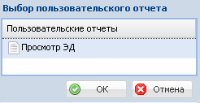
Рисунок 45
Будет сформирован документ в pdf-формате для просмотра.
Если электронный документ в pdf-формате уже сформирован, он будет отражен в спецификации «Электронные документы» Личного кабинета и его можно просмотреть с помощью действия Просмотр электронного документа:
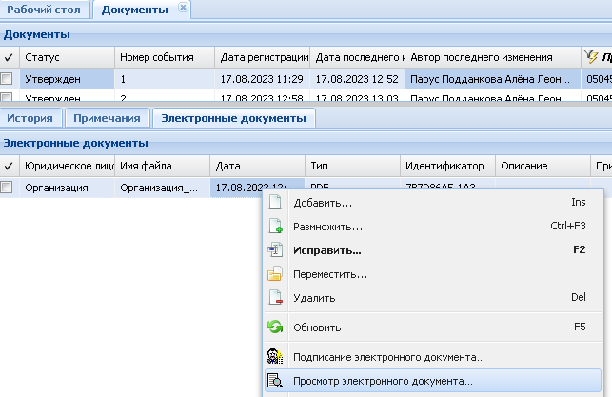
Рисунок 46
Будет открыт для просмотра документ в pdf-формате.

